Especificación de requisitos de software

Proyecto: HYDRA
Revisión [99.99]

[Mes de año]

Instrucciones para el uso de este formato
Este formato es una plantilla tipo para documentos de requisitos del software.

Está basado y es conforme con el estándar IEEE Std 830-1998.

Las secciones que no se consideren aplicables al sistema descrito podrán de forma justificada indicarse como no aplicables (NA).

Notas:
Los textos en color azul son indicaciones que deben eliminarse y, en su caso, sustituirse por los contenidos descritos en cada apartado.

Los textos entre corchetes del tipo “[Inserte aquí el texto]” permiten la inclusión directa de texto con el color y estilo adecuado a la sección, al pulsar sobre ellos con el puntero del ratón.

Los títulos y subtítulos de cada apartado están definidos como estilos de MS Word, de forma que su numeración consecutiva se genera automáticamente según se trate de estilos “Titulo1, Titulo2 y Titulo3”.

La sangría de los textos dentro de cada apartado se genera automáticamente al pulsar Intro al final de la línea de título. (Estilos Normal indentado1, Normal indentado 2 y Normal indentado 3).

El índice del documento es una tabla de contenido que MS Word actualiza tomando como criterio los títulos del documento.
Una vez terminada su redacción debe indicarse a Word que actualice todo su contenido para reflejar el contenido definitivo.

De la plantilla de formato del documento © & Coloriuris http://www.qualitatis.org
.

Ficha del documento

Fecha | Revisión | Autor | Verificado dep. calidad.
25/01/2021 |  | Luis Alejandro Orozco Mantilla  Jhon Sebastián Quintero Gómez

Documento validado por las partes en fecha: 25/01/2021

Por el cliente | Por la empresa suministradora
DAVIVIENDA | HYDRA

Contenido
Ficha del documento 3
Contenido 4
1 Introducción 6
1.1 Propósito 6
1.2 Alcance 6
1.3 Personal involucrado 6
1.4 Definiciones, acrónimos y abreviaturas 6
1.5 Referencias 6
1.6 Resumen 6
2 Descripción general 7
2.1 Perspectiva del producto 7
2.2 Funcionalidad del producto 7
2.3 Características de los usuarios 7
2.4 Restricciones 7
2.5 Suposiciones y dependencias 7
2.6 Evolución previsible del sistema 7
3 Requisitos específicos 7
3.1 Requisitos comunes de los interfaces 8
3.1.1 Interfaces de usuario 8
3.1.2 Interfaces de hardware 8
3.1.3 Interfaces de software 8
3.1.4 Interfaces de comunicación 8
3.2 Requisitos funcionales 8
3.2.1 Requisito funcional 1 9
3.2.2 Requisito funcional 2 9
3.2.3 Requisito funcional 3 9
3.2.4 Requisito funcional n 9
3.3 Requisitos no funcionales 9
3.3.1 Requisitos de rendimiento 9
3.3.2 Seguridad 9
3.3.3 Fiabilidad 9
3.3.4 Disponibilidad 9
3.3.5 Mantenibilidad 10
3.3.6 Portabilidad 10
3.4 Otros requisitos 10
4 Apéndices 10

Introducción
Este documento es una especificación de requisitos software para el sistema de información para las transacciones del banco. Esta especificación se ha estructurado en base de las directrices dadas por el estándar IEEE practica recomendada para especificación de requisitos Software.

Propósito
EL propósito es para describir los requerimientos funcionales y no funcionales para el desarrollo del sistema que se enfocará ayudar a las ventas y marketing dentro del banco, este será operado por administrativos, vendedores y la interacción con los clientes.

Alcance
- Esta especificación de requisitos va dirigida para el sistema, para llevar una mejora en los servicios y en el apoyo a las operaciones del banco, para que incremente sus ventas, ya que la parte comercial es donde tiene mas debilidad.

Nombre | Luis Alejandro Orozco Mantilla
Rol | Analista y desarrollador
Información de contacto | Tel: 7525822

Nombre | Jhon Sebastián Quintero Gómez
Rol | Analista y desarrollador
Información de contacto | Tel: 35041282

Definiciones, acrónimos y abreviaturas
[Inserte aquí el texto]

Referencias
Titulo del Documento | Referencia
Standard IEEE 830 - 1998 | IEEE

Descripción general

Perspectiva del producto

El sistema de información orientado a los servicios bancarios para trabajar en entornos web, mantener una buena satisfacción de los servicios bancarios y ayudar en el sector de las ventas.

Funcionalidad del producto

.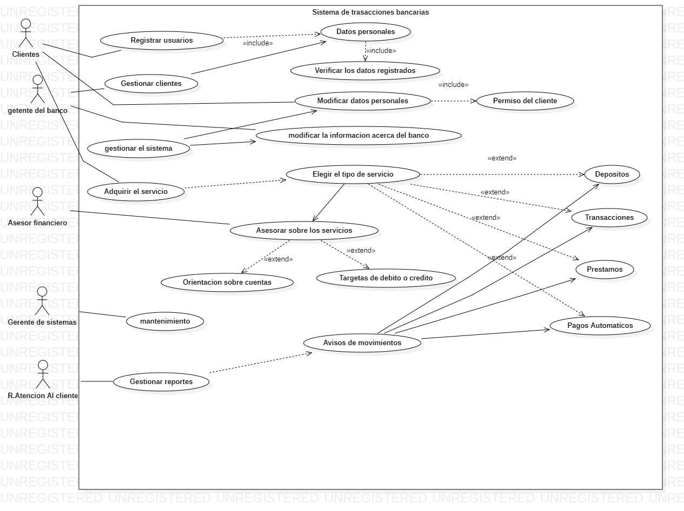

Características de los usuarios
Tipo de usuario | Gerente de Banco
Actividades | Gestionar el equipo del banco, incrementar las ventas de los productos financieros (por ejemplo, préstamos) y atraer a nuevos clientes

Tipo de usuario | Gerente de sistemas
Actividades | Planear y dirigir todo el funcionamiento del área de sistemas de la compañía

Tipo de usuario | Representante de Atención al cliente.
Actividades | Atender al cliente de forma presencial, telefónica y virtual;  Verificar y actualizar la información del cliente en el sistema;

Tipo de usuario | Asesor Financiero.
Actividades | Elaborar un plan financiero de acuerdo a las necesidades del cliente.  Evaluar oportunidades y riesgos potenciales del cliente.

Tipo de usuario | Clientes.
Actividades | Comprar o Consultar los productos.

Restricciones
- La interfaz para ser usada por medio de internet.
- Lenguaje Java
- Requerir soporte técnico.
- Capacitación para los usuarios en el mantenimiento.

Suposiciones y dependencias
- . Antes del diseño se deberá tener la cuenta estos requerimientos para su elaboración.

Requisitos específicos

Número de requisito | RF01
Nombre de requisito | Registro de Usuarios
Tipo | Requisito | Restricción
Fuente del requisito | El sistema debe pedir registro de los usuarios para poder acceder, para ello necesita los datos como nombre completo, edad, Numero de identidad, email, lugar geográfico y números telefónicos.
Prioridad del requisito | Alta/Esencial | Media/Deseado | Baja/ Opcional

.
Número de requisito | RF02
Nombre de requisito | Verificar los datos registrados.
Tipo | Requisito | Restricción
Fuente del requisito | El sistema debe comprobar la autenticidad de los datos suministrados por el usuario.
Prioridad del requisito | Alta/Esencial | Media/Deseado | Baja/ Opcional

Número de requisito | RF03
Nombre de requisito | Gestionar el sistema
Tipo | Requisito | Restricción
Fuente del requisito | El sistema permitirá al administrador (Banco) modificar los datos personales e información de la empresa y servicios.
Prioridad del requisito | Alta/Esencial | Media/Deseado | Baja/ Opcional

Número de requisito | RF04
Nombre de requisito | Opciones de servicio
Tipo | Requisito | Restricción
Fuente del requisito | - El sistema debe Mostrar los servicios una vez el usuario se haya registrado.  - En caso de cliente se le ofrecerá la información del banco, los servicios y adquirir el servicio.  - En el caso de administrador tendrá la opción de ver los informes de las ventas y la información de los usuarios, también puede modificar la información sobre los productos.
Prioridad del requisito | Alta/Esencial | Media/Deseado | Baja/ Opcional

Número de requisito | RF05
Nombre de requisito | Información del Banco
Tipo | Requisito | Restricción
Fuente del requisito | El sistema debe suministrar la información del banco, tales como sedes, números telefónicos y correo electrónico.
Prioridad del requisito | Alta/Esencial | Media/Deseado | Baja/ Opcional

Número de requisito | RF06
Nombre de requisito | Adquirir el servicio
Tipo | Requisito | Restricción
Fuente del requisito | El sistema debe acceder al servicio que desee el cliente.
Prioridad del requisito | Alta/Esencial | Media/Deseado | Baja/ Opcional

Número de requisito | RF07
Nombre de requisito | Asesoría en línea
Tipo | Requisito | Restricción
Fuente del requisito | El sistema tiene que tener canales (Teléfono, Chat, por medio del cual el cliente se comunica para la asesoría en línea.
Prioridad del requisito | Alta/Esencial | Media/Deseado | Baja/ Opcional

Número de requisito | RF08
Nombre de requisito | INFORMACION DE LOS SERVICIOS
Tipo | Requisito | Restricción
Fuente del requisito | El sistema debe brindar la información acerca de los servicios.
Prioridad del requisito | Alta/Esencial | Media/Deseado | Baja/ Opcional

Número de requisito | RF09
Nombre de requisito | Gestionar los clientes
Tipo | Requisito | Restricción
Fuente del requisito | El Administrador debe tener la información del cliente en el sistema y modificar.
Prioridad del requisito | Alta/Esencial | Media/Deseado | Baja/ Opcional

Número de requisito | RF010
Nombre de requisito | Información De los clientes
Tipo | Requisito | Restricción
Fuente del requisito | EL sistema debe contener la información de la cuenta del usuario.
Prioridad del requisito | Alta/Esencial | Media/Deseado | Baja/ Opcional

Número de requisito | RF011
Nombre de requisito | transacciones de dinero
Tipo | Requisito | Restricción
Fuente del requisito | El sistema debe permitir el registro de dinero en las cuentas de los usuarios.
Prioridad del requisito | Alta/Esencial | Media/Deseado | Baja/ Opcional

Número de requisito | RF012
Nombre de requisito | Gestionar Reportes
Tipo | Requisito | Restricción
Fuente del requisito | El sistema debe generar reportes.
Prioridad del requisito | Alta/Esencial | Media/Deseado | Baja/ Opcional

Requisitos no Funcionales
Número de requisito | RNF01
Nombre de requisito | Mantenimiento
Tipo | Requisito | Restricción
Fuente del requisito | Debe venir con un catálogo para realizar su respetivo mantenimiento.
Prioridad del requisito | Alta/Esencial | Media/Deseado | Baja/ Opcional

Número de requisito | RNF02
Nombre de requisito | HARDWARE y Software
Tipo | Requisito | Restricción
Fuente del requisito | El sistema debe funcionar desde una computadora. Los requisitos.  - Sistema Operativo Windows 10
Prioridad del requisito | Alta/Esencial | Media/Deseado | Baja/ Opcional

Número de requisito | RNF03
Nombre de requisito | CONEXIÓN DE INTERNET
Tipo | Requisito | Restricción
Fuente del requisito | Para hacer la interfaz debe estar conectado a una red de internet.
Prioridad del requisito | Alta/Esencial | Media/Deseado | Baja/ Opcional

Número de requisito | RNF04
Nombre de requisito | Trabajo continuo del sistema
Tipo | Requisito | Restricción
Fuente del requisito | El sistema estará disponible las 24 horas, los 7 dias de la semana para los usuarios.
Prioridad del requisito | Alta/Esencial | Media/Deseado | Baja/ Opcional

Número de requisito | RNF05
Nombre de requisito | Seguridad en la información
Tipo | Requisito | Restricción
Fuente del requisito | Se les garantizara la seguridad información que posee los usuarios del sistema.
Prioridad del requisito | Alta/Esencial | Media/Deseado | Baja/ Opcional

Requisitos comunes de los interfaces.

Interfaces de usuario
La interfaz con el usuario consistirá en un conjunto de ventanas con botones, listas y campos de texto, además disponibilidad de cámara.

Interfaces de hardware
Características de los equipos de cómputo:
- 2 RAM
- Procesador de x86 o x64 bits de doble núcleo de 1,9 gigahercios (GHz) o más con el conjunto de instrucciones SSE2
- Teclado
- Mouse

Interfaces de software
- Procesador de x86 o x64 bits de doble núcleo de 1,9 gigahercios (GHz) o más con el conjunto de instrucciones SSE2.
- Sistema Operativo Windows 10

:

Interfaces de comunicación
El sistema tiene la disponibilidad de comunicarse a través de chat o videollamada, también por medio de transferir archivos. .

Requisitos funcionales

Requisito funcional 1
Registro de los Usuarios
El sistema debe pedir registro de los usuarios para poder acceder, para ello necesita los datos como nombre completo, edad, Numero de identidad, email, lugar geográfico y números telefónicos.

Requisito funcional 2
Verificar Los datos registrados
El sistema debe comprobar la autenticidad de los datos suministrados por el usuario.

Requisito funcional 3
Administración
El sistema permitirá al administrador (Banco) modificar los datos personales e información de la empresa y servicios.

Requisito funcional 4
Opciones
• El sistema debe Mostrar los servicios una vez el usuario se haya registrado.
• En caso de cliente se le ofrecerá la información del banco, los servicios y adquirir el servicio.
• En el caso de administrador tendrá la opción de ver los informes de las ventas y la información de los usuarios, también puede modificar la información sobre los productos.

Requisito Funcional 5
Información del banco
El sistema debe suministrar la información del banco, tales como sedes, números telefónicos y correo electrónico.

Requisito Funcional 6
Adquirir el servicio
El sistema debe acceder al servicio que desee el cliente.

Requisito Funcional 7
Asesoría en línea
El sistema tiene que tener canales (Teléfono, Chat, por medio del cual el cliente se comunica para la asesoría en línea.

Requisito Funcional 8
Información de los servicios.
El sistema debe brindar la información acerca de los servicios.

Requisito Funcional 9
transacciones de dinero
El sistema debe permitir el registro de dinero en las cuentas de los usuarios.

Requisitos no funcionales

Requisitos de rendimiento
Garantizar el buen rendimiento mientras se está operando sin ningún problema que afecte el sistema.

Seguridad
- Garantizar la seguridad, la confiabilidad y el rendimiento del sistema informático, se estará actualizando constantemente y realizándole mantenimiento constantemente.
- Garantizar la seguridad de la información por medio de cuentas y contraseñas en el mismo sistema.
- En caso de un fallo o problema se lanzará una alarma para hacerle mantenimiento.

Fiabilidad
El interfaz debe ajustarse a la web del banco y su uso es de forma sencilla.

Disponibilidad
El sistema debe estar funcionando las 24 horas durante los 7 días de la semana. Estará operando continuamente.

Mantenibilidad
- El sistema contara con una actualización diaria y que permite hacer operaciones de mantenimiento en el menor esfuerzo posible.

Portabilidad
El sistema está implantado en un Windows.

Otros requisitos

MEDIDAS DE BIOSEGURIDAD
En la incontinencia por la pandemia del covid 19 se hará publicidad al buen manejo de las medidas de bioseguridad.

Apéndices

